Štvrtok 20.5.2021
Slovenský jazyk – Gramatika
1. Doplň tieto slovesá
Nezašpiní, chodí, oblieka, kupuje, dáva
Zuzka sa rada pekne .................... . Mamička jej .................. len pekné veci. Zuzka sa na svoje oblečenie .................... pozor. .................. vyobliekaná ako zo škatuľky. Nikdy sa ................... .
2. Odpovedaj celou vetou a vety napíš
Čo robí otec ? __________________________________________________
Čo robí mama ? ________________________________________________
Čo robí spolužiak ? ______________________________________________
Čo robí pani učiteľka ? ___________________________________________
Čo robí predavačka ? ____________________________________________
Čo robí vodič autobusu ? _________________________________________
3. Prečítaj a prepíš
Osoba a číslo slovies
JEDNOTNÉ ČÍSLO MNOŽNÉ ČÍSLO
1. osobaja píšem 1. osobamy píšeme
2. osobaty píšeš 2. osobavy píšete
3. osobaon, ona, ono píše 3. osobaoni, ony píšu
4. Vyčasuj slovesa podľa vzoru v predchádzajúcej úlohe
Kresliť ________________________________________________________
________________________________________________________
________________________________________________________
5. Vymysli 5. viet o sebe.
________________________________________________________________________________________________________________________________________________________________________________________________________________________________________________________________
Matematika
1.Porovnaj čísla˂, ˃, =
2000 4000 9000 8000 4000 4000
5000 1000 3000 2000 1000 2000
6000 7000 8000 5000 3000 1000
8000 9000 7000 7000 6000 2000
2. Porovnaj čísla ˃, ˂, =
2700 2800 8500 8600 3800 3800
1400 1800 5000 5100 4300 4800
2700 2200 9100 9100 7900 7900
1200 1000 6600 6000 2600 2500
3. Porovnaj čísla ˂, ˃, =
2710 2750 5070 5020 7930 7930
8950 8950 4330 4380 1270 1220
3860 3850 2200 2240 4670 4690
1560 1540 6440 6440 9610 9670
4. Porovnaj čísla ˂, ˃, =
6446 6448 9610 9611 1545 1543
2244 2244 4698 4697 3851 3851
4685 4389 1270 1272 8958 8956
5029 5024 7932 7933 2714 2717
5. Zoraď čísla od najmenšie po najväčšie
2000, 2500, 2300, 2100, 2900, 2700, 2400, 2200, 2600, 2800, 3000
............................................................................................................................
2150, 2140, 2180, 2160, 2190, 2110, 2170, 2120, 2100, 2130, 2200
............................................................................................................................

Fyzika

Nadľahčovanie a hmotnosť telies
Predmety, ktoré majú menšiu hustotu ako voda( polystyrén, korok,... ), plávajú na jej hladine.
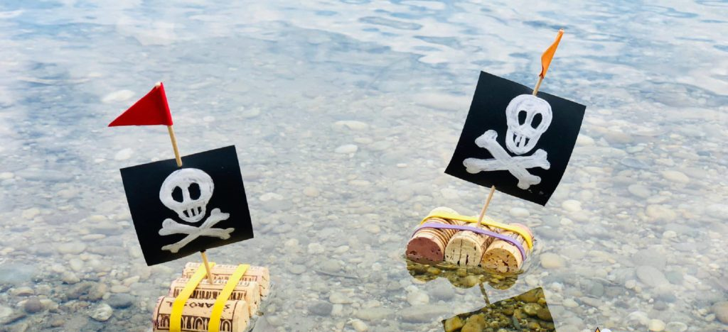

Predmety, ktoré majú väčšiu hustotuako voda ( kameň, minca ), klesajú na dno.
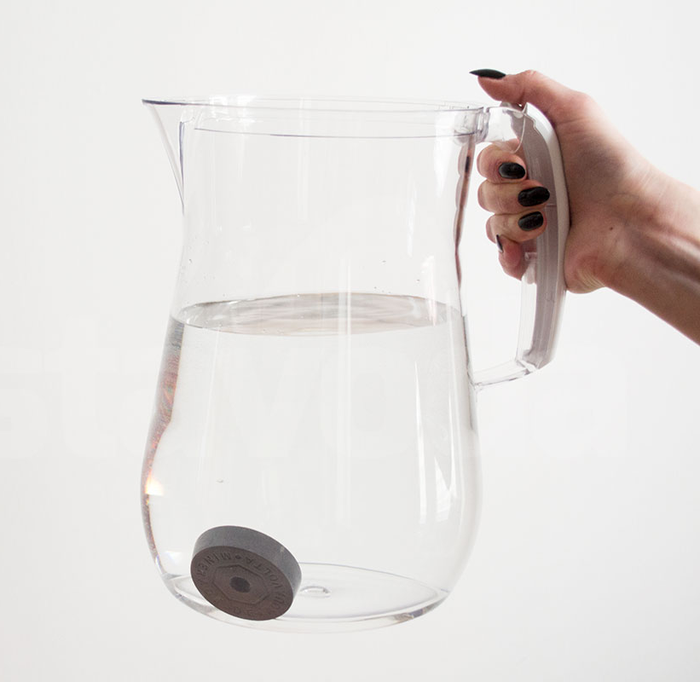
Predmety, ktoré majú podobnú hustotu ako voda ( olej ) v nej plávajú.
